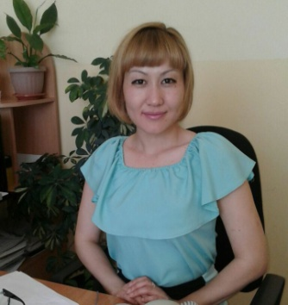**Консультация для родителей:**

**«Дыхательная гимнастика для детей»**

Автор: Габидуллина Анара Ануарбековна, инструктор по физическому обучению

Образование:высшее

ГККП детский сад «Жулдыз» села Акмол при отделе образования по Целиноградскому району управления образования Акмолинской области

[anaragabidullina@gmail.com](mailto:anaragabidullina@gmail.com)

Семья и детский сад – два важных института социализации детей. Воспитательные функции их различны, но для всестороннего развития личности ребёнка необходимо их взаимодействие.

Задача педагога «повернуться» лицом к семье, оказать ей педагогическую помощь, привлечь семью на свою сторону в плане единых подходов в воспитании ребёнка. Необходимо, чтобы детский сад и семья стали открытыми друг другу и помогли раскрытию способностей и возможностей ребёнка. При взаимодействии работы двух структур надо учитывать дифференцированный подход к каждой семье, учитывать социальный статус и микроклимат семьи, а также родительские запросы и степень заинтересованности родителей в воспитании своих детей.

**Актуальность** заключается в том что в данное время по всему миру миру идет борьба с короновирусной инфекцией и данная тема позволит родителям и детям поддерживать свое дыхание правильно и полноценно. Также в настоящее время отмечается увеличение детей с различными отклонениями в состоянии здоровья.

**Цель** – научить родителей старших и подготовительных групп правильно выполнять дыхательную гимнастику, познакомить с рекомендациями по выполнению дыхательной гимнастики.

**Дыхательная** **гимнастика** – это один из видов, здоровьесберегающих технологий. Это комплекс специализированных дыхательных упражнений, направленных на укрепление физического здоровья ребенка. Она служит для развития у ребенка органов дыхания, постановки различных видов дыхания, а также профилактики заболеваний верхних дыхательных путей. Дыхательной гимнастикой можно начинать заниматься с детьми, достигшими возраста 2 лет. В детском саду дыхательная гимнастика используется в течение дня, например, в организации физкультурных занятий, в проведении утренней гимнастики, в подвижных играх на прогулке, в беседах, в проведении физкультминуток, в различных форм активного отдыха, самомассажа, пальчиковой гимнастики, в выполнении звуковых дыхательных упражнениях на занятии. Необходимо помнить, что дыхательная гимнастика оказывает влияния на:

- общее оздоровление организма ребенка;

- активизирует иммунитет ребенка;

- нервную систему ребенка, успокаивающий эффект.

В нашем детском саду с родителями был проведен семинар-практикум, где познакомили с методом А.Н.Стрельниковой, постарались способствовать получению практических навыков по проведению **дыхательной гимнастики в домашних условиях**. Также привлечь к изготовлению тренажёров для игр и упражнений на развитие **дыхания детей для группы**.

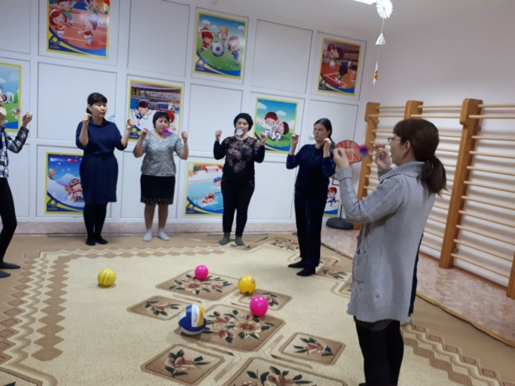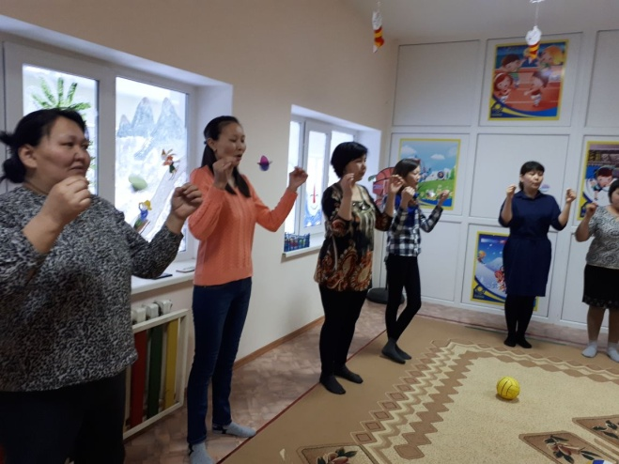

Острые респираторные заболевания занимают ведущее место в структуре общей заболеваемости **дошкольников**. Это связано как с анатомо-физиологическими особенностями, так и низким уровнем общей сопротивляемости организма ребёнка.

Метод А. Н. Стрельниковой стал использоваться как **общеукрепляющая гимнастика**, так и специальная — для лечения респираторных заболеваний. Основа **гимнастики является носовое дыхание**, которое стимулирует нервные окончания всех органов, находящихся в носоглотке. Главным здесь является вдох, во время которого грудная клетка ребёнка сжимается, а не расширяется. **Дыхательную гимнастику** не рекомендуется делать детям, имеющим травмы головного мозга, травмы позвоночника, при кровотечениях, при высоком артериальном и внутричерепном давлении, пороках сердца и при некоторых других заболеваниях, поэтому, необходимо проконсультироваться с участковым врачом.

Базовый комплекс этой **гимнастики** состоит из 14 упражнений. Основные правила: Максимум эмоций на вдохе. Одновременность движений и вдохов. Вдохи повторяются так, будто накачивается камера или надувается воздушный шар. Пауза между вдохами — 2-3 секунды, а между выдохами — чуть больше. Количество вдохов подряд для каждого ребёнка определяется индивидуально. Начинать осваивать с детьми эту **гимнастику** нужно с трёх основных упражнений: *«****Ладошки****»*, *«Погончики»*, *«Насос»*.

**Дыхательную гимнастику с детьми дошкольного** возраста можно проводить дважды в течение 10-30 минут, и делать это лучше не ранее, чем через час после приёма пищи. Для того, чтобы этот процесс был интересен детям необходимо проводить в игровой форме: с сюжетом, в стихотворной форме, с игрушками. Полезно выполнять упражнения на улице в тёплое время года, на свежем воздухе. Если занятия проводятся в помещении, то нужно предварительно проветривать его. Заниматься нужно в лёгкой одежде и при температуре воздуха не выше 17-20С. Важно постоянно заниматься **дыхательной гимнастикой с ребёнком**, так как результаты занятий будут видны только после продолжительного курса. Нагрузку можно увеличивать постепенно, увеличивая число повторений и усложняя упражнения.

Обучив малыша простым и веселым **дыхательным упражнениям**, вы сделаете неоценимый вклад в его **здоровье + профилактику ОРВИ**. Понять, что такое **дыхание**, поможет игра с розой и одуванчиком. Дайте ему понюхать цветок *(рот закрыт, ноздри развернуты)*. Многие дети сопят, а не нюхают. Помогите почувствовать разницу. Затем дайте подуть на одуванчик: сначала ртом, чтобы он видел, как разлетаются зернышки, потом носом *(поочередно прижимая к переносице то одну ноздрю, то другую)*.

Очень полезная для развития лёгких игрушка – свисток, тем более что разновидностей свистков существует великое множество, так что ребёнок не заскучает. Очень увлекательная игра, если дуть через трубочку для коктейля в стакан с водой. Ребёнок дует, вода пузырится – весело и полезно, не только для укрепления **дыхательных путей**, но и для развития речевого аппарата. Деткам постарше можно надувать воздушные шарики. Но помните, что **дыхательные** упражнения очень утомляют и могут вызвать головокружения, поэтому не стоит их выполнять более 5 – 10 минут.

Можно продолжить игру: заставить кружиться бумажную мельницу, задуть свечу. Эти упражнения тоже выполняются попеременно *(ртом и носом)*. **Детей** очень веселят мыльные пузыри – тоже полезное занятие для развития правильного **дыхания**.

Во время прогулки в сквере, за городом, в лесу, у реки покажите, как можно почувствовать чудесный вкус чистого воздуха, медленно **вдыхая его носом**. Затем заставьте полностью удалить из легких использованный воздух. Одновременно развивайте восприимчивость: *«Что ты чувствуешь? Цвет, запах травы или мокрых осенних листьев?»* Можно дуть на одуванчики, сдувать пёрышки с ладошки.

Правильное **дыхание** стимулирует работу сердца, головного мозга и нервной системы, избавляет человека от многих болезней, улучшает пищеварение (прежде чем пища будет переварена и усвоена, она должна поглотить кислород из крови и окислиться). Медленный выдох помогает расслабиться, успокоиться, справиться с волнением и раздражительностью. Кроме того, **дыхательные** упражнения просто необходимы детям, довольно часто болеющим простудными заболеваниями, бронхитами, а также **выздоравливающим** после воспаления лёгких или страдающим бронхиальной астмой.

Техника выполнения упражнений **дыхательной гимнастики для детей**:

- воздух набирать через нос;

- плечи не поднимать;

- выдох должен быть длительным и плавным;

- необходимо следить, за тем, чтобы не надувались щеки *(для начала их можно придерживать руками)*

Вот такие консультации и рекомендации были сказаны родителям, также они показывали как правильно делать дыхательную гимнастику, чтобы показать своим деткам на практике. Родители вместе с педагогом и детьми сделали из подручных материалов яркие атрибуты для дыхательной гимнастики.

Можно отметить несомненное преимущество дыхательной гимнастики перед другими оздоровительными методами: это очень простой и вместе с тем эффективный способ лечения и профилактики заболеваний, который не требует особых затрат и может использоваться людьми разного возраста.

Литература

1. Интернет ресурс. <https://portalpedagoga.ru/servisy/publik/publ?id=42242>
2. М.Н.Щетинин «Стрельниковская дыхательная гимнастика для детей»
3. И.С. Красикова «Дыхательная гимнастика для детей»